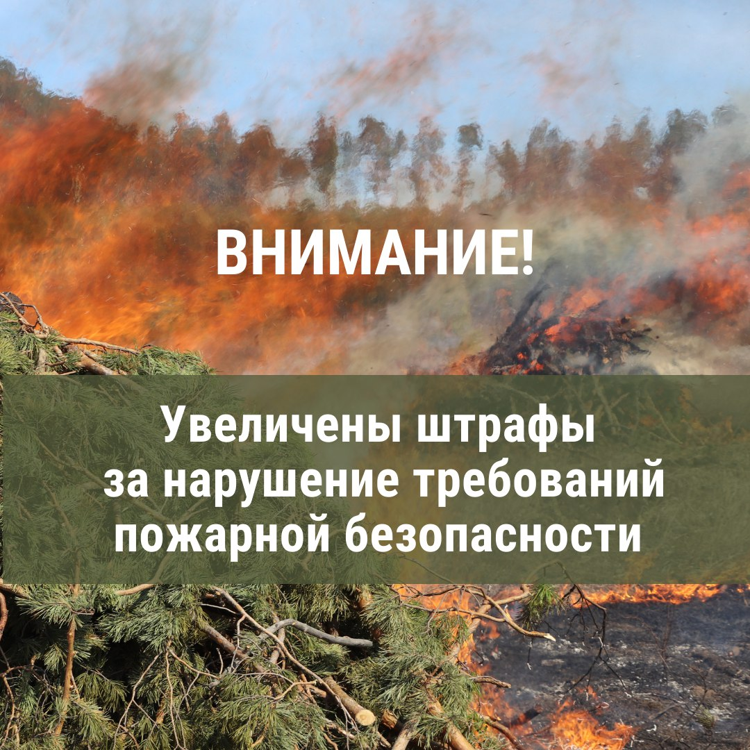
Уважаемые жители Северо-Байкальского района и города Северобайкальск!

С 8 июня 2022 года вступит в силу Федеральный закон «О внесении изменений в Кодекс Российской Федерации об административных правонарушениях» 141-ФЗ от 28.05.2022. Данными изменениями увеличены санкции административного наказания за нарушение требований правил пожарной безопасности как в быту, так и в лесу.

Так, за нарушение требований пожарной безопасности, таких как
- наличие сухой растительности (травы) на земельном участке
- размещение мебели, оборудования на лестничных площадках, путях эвакуации в многоквартирных жилых домах
- оставление включенных в сеть электроприборов без присмотра
- неправильная эксплуатация печного отопления (оставление топящейся печи без присмотра, размещение горючих материалов на предтопочных листах, отсутствие такого листа, перекал печи)
- неосторожное обращение с огнем в зданиях для постоянного и временного проживания людей (использование открытого огня на балконе, оставление без присмотра горящих свеч и непотушенных окурков сигарет)
в соответствии с частью 1 статьи 20.4 КоАП РФ влечет административное наказание:
для граждан – предупреждение либо штраф в размере от 5 000 до 15 000 рублей;
для должностных лиц – предупреждение либо штраф в размере от 20 000 до 30 000 рублей;
для индивидуальных предпринимателей – предупреждение либо штраф в размере от 40 000 до 60 000 рублей;
для юридических лиц – предупреждение либо штраф в размере от 300 000 до 400 000 рублей.

С 1 мая 2022 года в границах муниципальных образований «Северо-Байкальский район» и «город Северобайкальск» введен особый противопожарный режим, подразумевающий запрет на разведение открытого огня на землях всех категорий за пределами специально предусмотренных мест массового посещения граждан, а также выжигание сухой травы, мусора и проведение пожароопасных работ. Согласно части 2 статьи 20.4 КоАП РФ за эти нарушения предусмотрена административная ответственность:
для граждан – штраф в размере от 10 000 до 20 000 рублей;
для должностных лиц – штраф в размере от 30 000 до 60 000 рублей;
для индивидуальных предпринимателей – штраф в размере от 60 000 до 80 000 рублей;
для юридических лиц – штраф в размере от 400 000 до 800 000 рублей.

Если нарушение вышеуказанных требований повлекло за собой возникновение пожара и уничтожение или повреждение чужого имущества либо причинение легкого или средней тяжести вреда здоровью человека, данное деяние попадает под санкции часть 6 статьи 20.4 КоАП РФ и влечет за собой административное наказание:
для граждан – штраф в размере от 40 000 до 50 000 рублей;
для должностных лиц – штраф в размере от 80 000 до 100 000 рублей;
для индивидуальных предпринимателей – штраф в размере от 90 000 до 100 000 рублей или административное приостановление деятельности на срок до 30 суток;
для юридических лиц – штраф в размере от 700 000 до 800 000 рублей или административное приостановление деятельности на срок до 30 суток.

Нарушения требований пожарной безопасности в лесах, такие как:
- использование открытого огня в хвойных молодняках, на гарях, на участках поврежденного леса, в местах рубок (на лесосеках), не очищенных от порубочных остатков и заготовленной древесины, в местах с подсохшей травой, а также под кронами деревьев;
- бросание окурков, горящих спичек, стеклянных бутылок и банок;
- выбрасывание мусора;
в соответствии с частью 1 статьи 8.32 КоАП РФ влечет административное наказание:
для граждан – предупреждение либо штраф в размере от 15 000 до 30 000 рублей;
для должностных лиц – предупреждение либо штраф в размере от 30 000 до 50 000 рублей;
для юридических лиц – предупреждение либо штраф в размере от 100 000 до 400 000 рублей.

На время действия особого противопожарного режима введено ограничение пребывания граждан в лесах и въезда в них транспортных средств, за исключением:
- сквозного проезда по дорогам общего пользования;
- посещения баз отдыха, детских оздоровительных лагерей;
- мест массового посещения граждан и мест заготовки лесных ресурсов для собственных нужд, определенных Республиканским агентством лесного хозяйства.
За нарушение данных требований, согласно части 3 статьи 8.32 КоАП РФ, предусмотрено административное наказание в виде штрафа:
для граждан – в размере от 40 000 до 50 000 рублей;
для должностных лиц – в размере от 60 000 до 90 000 рублей;
для юридических лиц – в размере от 600 000 до 1 000 000 рублей.

Старший дознаватель ОНДПР по Северобайкальскому,
Муйскому районам и г. Северобайкальск
УНДПР ГУ МЧС России по РБ
старший лейтенант внутренней службы С.С. Крючков

